Regionales Landesamt
für Schule und Bildung
Wählen Sie ein Element aus.

Pierre-de-Coubertin-Schulpreis

– Verleihbedingungen –

Verleihung an
Schülerinnen und Schüler der Abschlussjahrgänge
in niedersächsischen Schulen

in Anerkennung für hervorragende Leistungen im Fach Sport sowie weitreichendes Engagement im organisierten Sport und gesellschaftlichen Leben

- Anliegen
Als besondere Auszeichnung für hervorragende Leistungen im Fach Sport hat das Niedersächsische Kultusministerium unter Mitwirkung des Landessportbundes Niedersachsen e.V. den Pierre-de Coubertin-Schulpreis gestiftet. Die Verleihung des Preises unterstreicht den ganzheitlichen Bildungs- und Erziehungsanspruch des Schulsports. Der Preis erinnert an den Begründer der modernen Olympischen Bewegung, den Franzosen Pierre de Coubertin (1863-1937), und dessen Idee einer Olympischen Erziehung.
Der Vertreter der Familie Coubertin, Monsieur Geoffroy de Navacelle de Coubertin, das Deutsche Pierre de Coubertin-Komitee e.V. (DPCK) und das Internationale Pierre de Coubertin-Komitee (CIPC) haben der Idee des Preises und den Kriterien zugestimmt.

- Kriterien
Der Pierre de Coubertin-Schulpreis wird an Schülerinnen und Schüler in Niedersachsen für
hervorragende Leistungen im Schulsport, einschließlich einer persönlichen Haltung im Sinne des olympischen Gedankens, verliehen. Hierfür unterbreitet die Fachkonferenz Sport der Schulleitung einen entsprechenden Vorschlag, der von dieser unter Berücksichtigung der folgenden Kriterien entschieden wird:
- Ein Schulabschluss mit dem Gesamtergebnis „gut“ und besser und die Mitgliedschaft in einem Sportverein sind Voraussetzung für die Verleihung des Preises.
- Die Schülerin/der Schüler muss in den vier letzten Halbjahren der Schullaufbahn im Fach Sport (Theorie und Praxis) überdurchschnittliche Leistungen erbracht haben (mindestens zwei Halbjahresnoten „sehr gut“).
- Die Schülerin/der Schüler muss darüber hinaus in außerunterrichtlicher und/oder außerschulischer Wettkampftätigkeit besondere Leistungen erbracht haben.
- Entsprechend dem auf der Medaille geprägten Wahlspruch Coubertins: „Weit schauen, offen sprechen, entschlossen handeln“ müssen die Haltung und das Verhalten des Schülers/der Schülerin eingeschätzt werden. Dazu gehören insbesondere weitreichendes Engagement im Sport (z.B.: als Übungsleiterassistent, Kampfrichterhelfer oder Mannschaftskapitän etc.), aber auch hohe Einsatzbereitschaft im Alltag, wie Übernahme von Verantwortung in unterschiedlichen Bereichen (z.B.: innerhalb der Schule; Aufgaben in Vereinen/Institutionen, der Kommune oder auch aktive Beteiligung an überregionalen bzw. internationalen Austauschprogrammen etc.).
- Ein besonderer Stellenwert ist auch den Leistungen in den musischen Fächern einzuräumen.

- Verfahren
Die Verleihung des Preises erfolgt unter Beachtung der genannten Kriterien an eine Schülerin oder einen Schüler pro Schule und Abgangsjahrgang. Die Preisverleihung geschieht mit der Übergabe des Abschlusszeugnisses. Die Fachkonferenz Sport besitzt das Vorschlagsrecht. Unter Berücksichtigung einer schulinternen Fristsetzung in Bezug auf die feierliche Veranstaltung für den Abschlussjahrgang wird der begründete und mehrheitlich beschlossene Vorschlag von der Fachkonferenz der Schulleitung auf einem entsprechenden Formblatt zur Entscheidung vorgelegt.

Der Schulpreis in Form einer Medaille und einer Urkunde wird bei der Übergabe der Abschlusszeugnisse von der Schulleitung in angemessener Form überreicht.
Es empfiehlt sich, die Vorsitzende oder den Vorsitzenden des örtlichen Sportbundes über die Vergabe und den Veranstaltungstermin zu informieren und ggf. in die Zeremonie einzubeziehen.

Auf Anforderung an das Regionale Landesamt für Schule und Bildung der jeweiligen Region erhalten die Schulen für die Verleihung im Folgejahr erneut eine Medaille. Der Anforderung ist das o. a. Formblatt als Dokumentation der erfolgten Verleihung beizufügen.

Ansprechpartnerinnen und Ansprechpartner
in den Regionalen Landesämtern für Schule und Bildung

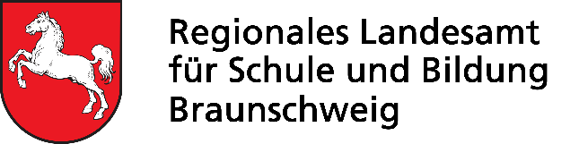
RLSB Braunschweig
Katutu Schlote
Katutu.Schlote@rlsb-bs.niedersachsen.de
Tel.: 0551-30985420
Fax: 0551-30985429
Herzberger Landstr. 14
37085 Göttingen

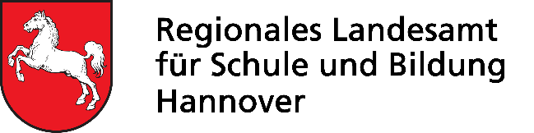
RLSB Hannover
Sascha Bremsteller
Sascha.Bremsteller@rlsb-h.niedersachsen.de
Tel.: 04242 78073-28
Am Feuerwehrturm 19
28857 Syke

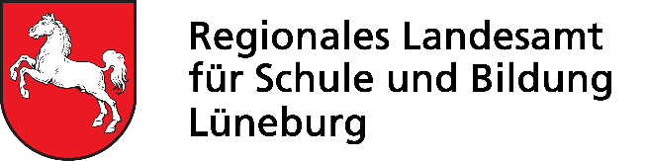
RLSB Lüneburg
Detlef Zeidler
Detlef.Zeidler@rlsb-lg.niedersachsen.de
Tel.: 04131 15-2819
Fax: 04131 15-45-2893
Auf der Hude 2
21339 Lüneburg

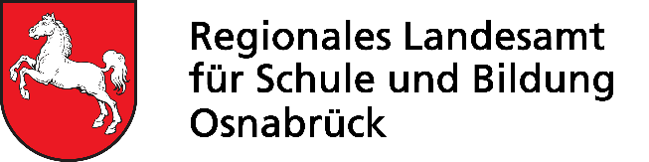
RLSB Osnabrück
Leif Bongalski
schulsport-os@rlsb-os.niedersachsen.de
Tel.: 0541 77046-380
Mühleneschweg 8
49090 Osnabrück

